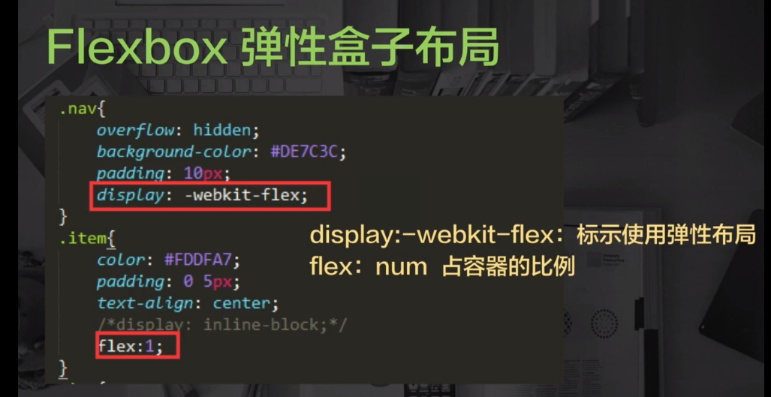

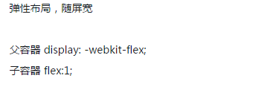





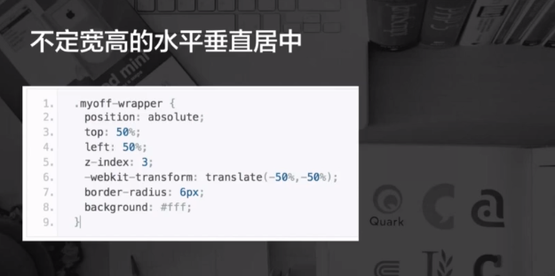



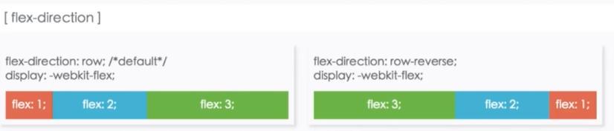

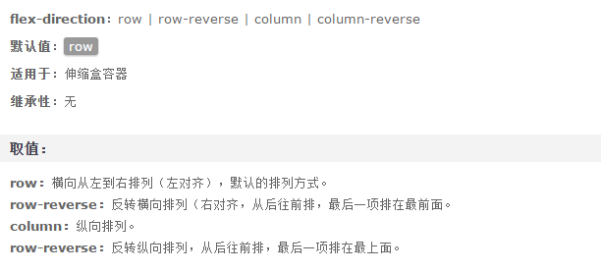

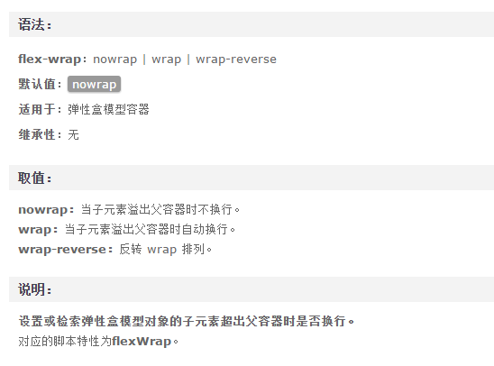

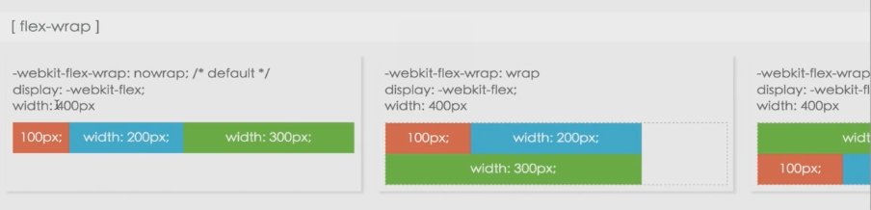

如第一个不换行的，他的总长度要600px，但是外面的div长度才为400px，所以nowrap的效果是等比例划分这400px，按100px,200px，300px的比例去划分这400px,然后充满整个div的长度，而不会留空白。

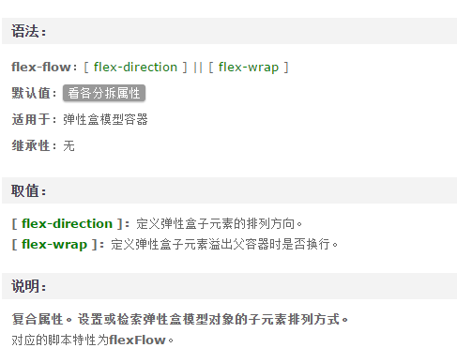

2015-11-05
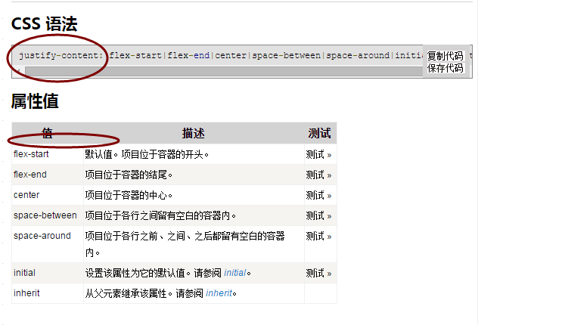

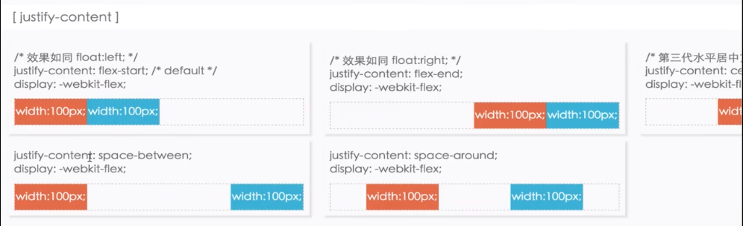

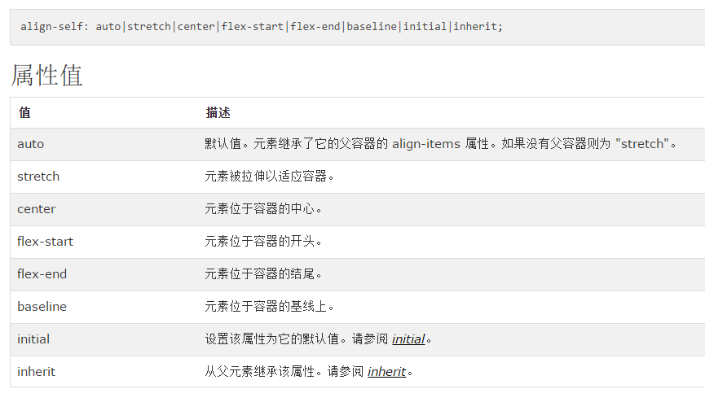
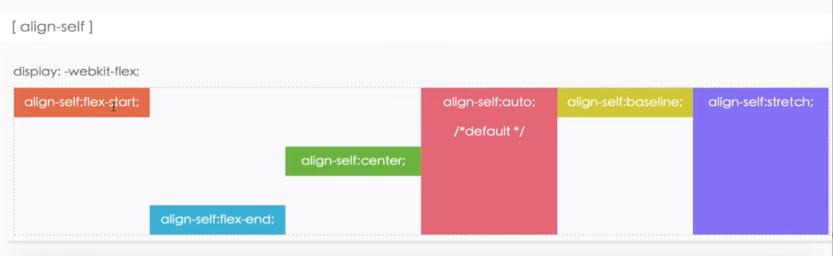

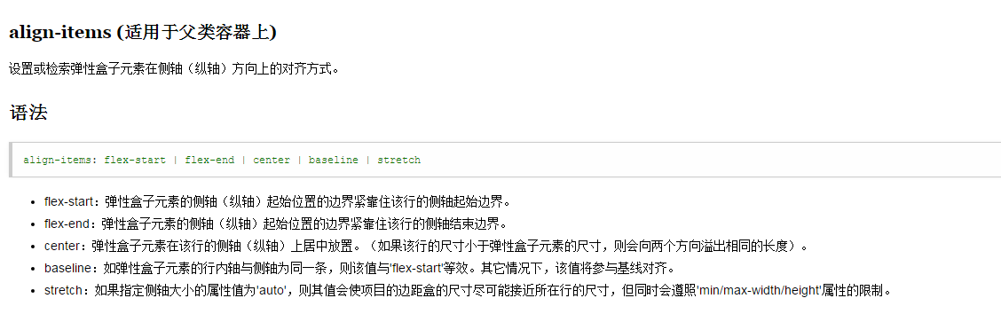

- flex-start：弹性盒子元素的侧轴（纵轴）起始位置的边界紧靠住该行的侧轴起始边界。
- flex-end：弹性盒子元素的侧轴（纵轴）起始位置的边界紧靠住该行的侧轴结束边界。
- center：弹性盒子元素在该行的侧轴（纵轴）上居中放置。（如果该行的尺寸小于弹性盒子元素的尺寸，则会向两个方向溢出相同的长度）。
- baseline：如弹性盒子元素的行内轴与侧轴为同一条，则该值与'flex-start'等效。其它情况下，该值将参与基线对齐。
- stretch：如果指定侧轴大小的属性值为'auto'，则其值会使项目的边距盒的尺寸尽可能接近所在行的尺寸，但同时会遵照'min/max-width/height'属性的限制。

- 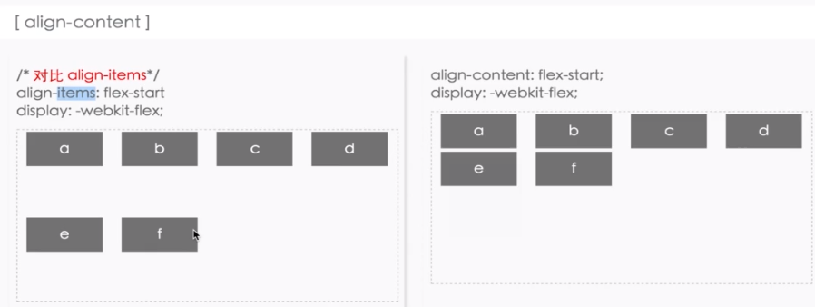

- 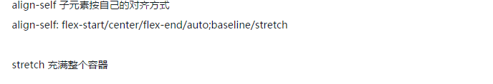
- 

- [justify-content]:flex-start | flex-end | center | space-between | space-around;父元素(居左，居右，居中，两边中间留白，两个都中部居中)
[align-content]:flex-start | flex-end | center | space-between | space-around;父元素(居左，居右，居中，两边中间留白，两个都中部居中)
[align-self]:flex-start | flex-end | center | auto | baseline | stretch;

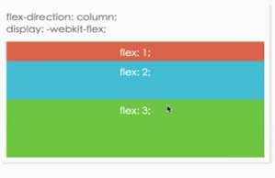
flex布局也可以纵向的！在移动端很有用啊！很适合导航条的效果！

flex-direction:column;

column | 灵活的项目将垂直显示，正如一个列一样。



